**Practice Deconstruct**

Game yang saya analisis adalah game The House of The Dead

1. Core Experience

Memberikan sensasi melawan hantu di sebuah rumah hatnu dan membantu para sandera untuk lolos dari kejaran hantu.

1. Core Loop

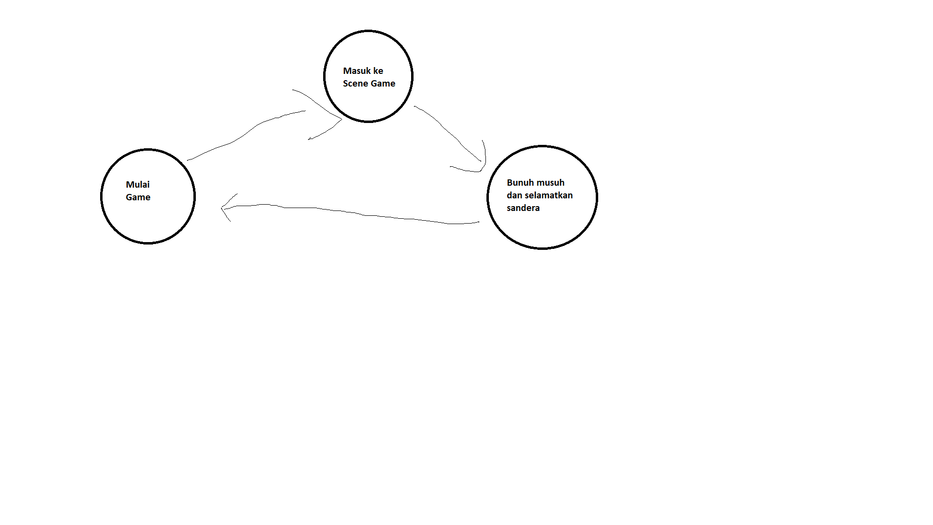

1. Motivasi untuk memainkan game di hari ke-2 dan ke-3

Saat saya memainkan pada hari ke-2 dan ke-3. Motivasi saya dalam bermain game ini adalah karena saat menyelamatkan sandera bisa membawa saya ke jalan lain dimana saya bisa menemukan easter egg yang baru, jalan cerita yang berbeda dan musuh yang berbeda. Ditambah lagi adanya mode-mode yang berbeda sehingga pemain tidak bosan dan bisa menuju ke stage yang diinginkan.

1. Mekanik Game

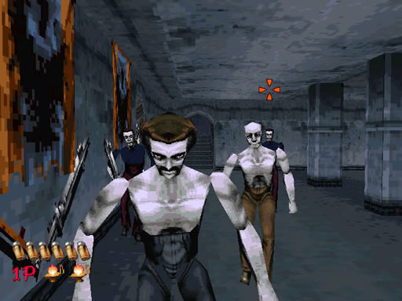

1. Camera

Menggunakan first person view sehingga cocok dengan tema permainannya yaitu horor. Pemain merasa diajak untuk menelusuri rumah berhantu dan menembaki musuh.

1. Character

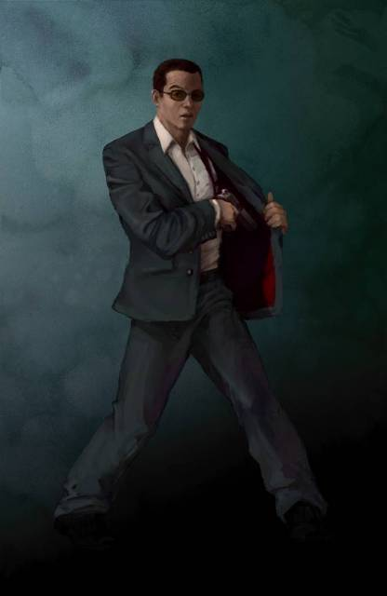

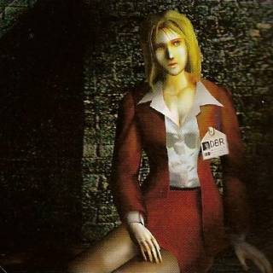  
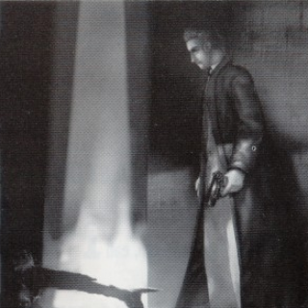

Untuk pemilihan karakter ada 3. Akan tetapi, dibuat menjadi jauh lebih variatif sehingga tidak begitu membosankan.

1. Kontrol



Untuk kontrol secara default, kita hanya perlu mouse untuk menggerakan kursor dan menembak musuh agar memberikan damage. Untuk reload, bisa klik kanan.

1. Desain Level

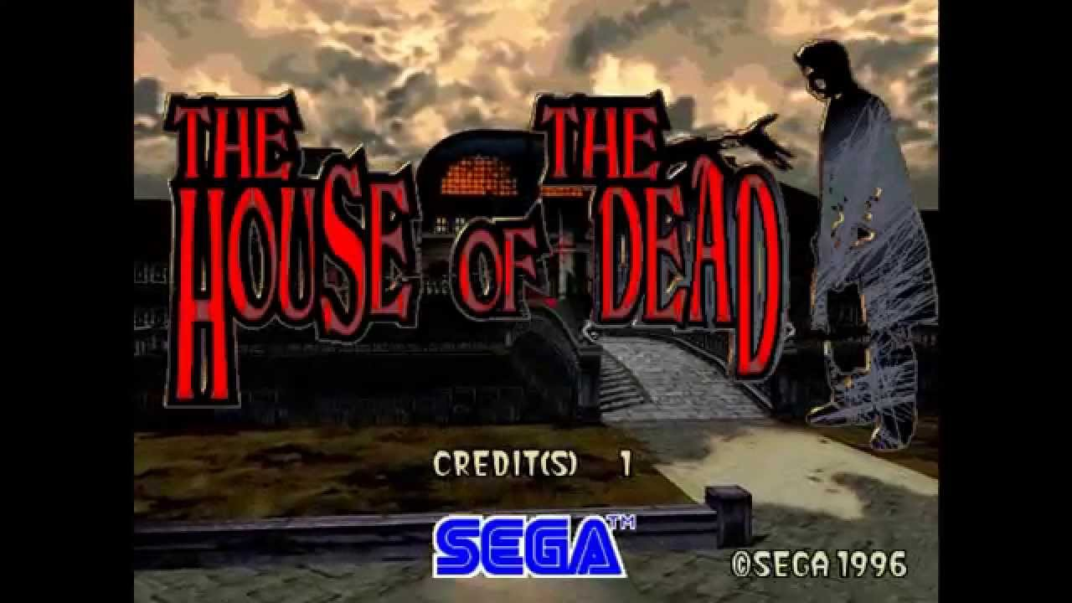

Untuk desain level cukup bagus karena setiap level memiliki tingkatan sulit yang bertahap dengan dihadapkan musuh-musuh yang memiliki kemampuan yang berbeda-beda.

1. Motivasi Instrinsik & Ekstrinsik

Motivasi Intrinsik

1. Memiliki jalan cerita yang berbeda tergantung dengan apa yang kita pilih seperti sanderanya mau diselamatkan atau tidak.
2. Memiliki variasi karakter yang memberikan kesan yang berbeda seperti damage senjata yang berbeda, jumlah peluru yang berbeda dan HP bar yang berbeda juga.

Ekstrinsik

1. Menemukan easter egg
2. Mencoba untuk menyelamatkan dan membiarkan sandera terbunuh sehingga dapat menjalankan jalan cerita yang berbeda.
3. Target Audiens

Remaja atau dewasa

Model Bisnis atau Monetisasi

|  |  |
| --- | --- |
| Killers  Fokus kepada membunuh musuh. | Achievers  Jika menyelamatkan sandera, maka pemain mendapatkan tambah HP. |
| Explorer  Pemain akan disuguhkan dengan berbagai latar rumah angker yang dipenuhi oleh hantu-hantu yang bervariasi dan memiliki kemampuan yang berbeda. | Horor  Menarik para pemain yang menyukai hal-hal horor sehingga para pemain kadang dibuat cukup takut dan terkejut dengan kehadiran musuh yang tiba-tiba. |

Untuk monetisasi, kita harus membeli lisensiniya untuk memainkan full. Mengingat game ini adalah keluaran tahun 1996 dimana game ini bersifat Game as a Product.